Государственное бюджетное профессиональное образовательное учреждение
«Чайковский техникум промышленных технологий и управления»

РАССМОТРЕНО  Председатель П(Ц)К  ______________Н.И. Галямова  «___» _____________2018 г. | УТВЕРЖДАЮ  Заместитель директора по УМР  _____________ И. А. Санникова  «___» ______________2018 г.
СОГЛАСОВАНО
Методист
_______________ Н.Б. Обухова
«___» ____________ 2018г.

КОНТРОЛЬНО-ИЗМЕРИТЕЛЬНЫЕ МАТЕРИАЛЫ
ДИСЦИПЛИНА ОП.09 «ЭЛЕКТРОНИКА И СХЕМОТЕХНИКА»
СПЕЦИАЛЬНОСТЬ
13.02.11 «ТЕХНИЧЕСКАЯ ЭКСПЛУАТАЦИЯ И ОБСЛУЖИВАНИЕ ЭЛЕКТРИЧЕСКОГО И ЭЛЕКТРОМЕХАНИЧЕСКОГО ОБОРУДОВАНИЯ (ПО ОТРАСЛЯМ)»

Разработчик: преподаватель Галямова Н.И.

1 Общие положения
  - Контрольно-измерительный материал разработан для оценки образовательных результатов освоения учебной дисциплины ОП.09 «Электроника и схемотехника» в рамках промежуточной аттестации
Контрольно-измерительные материалы
ГБПОУ «ЧАЙКОВСКИЙ ТЕХНИКУМ ПРОМЫШЛЕННЫХ ТЕХНОЛОГИЙ И УПРАВЛЕНИЯ»
РАССМОТРЕНО:  Председатель П(Ц)К  электротехнических дисциплин  __________Н.И. Галямова  «____»__________20___г.  __________Н.И. Галямова  «____»__________20___г.  __________Н.И. Галямова  «____»__________20___г. | ЗАДАНИЯ К ДИФФИРИНЦИРОВАННОМУ ЗАЧЁТУ  Дисциплина ОП.09 «Электроника и схемотехника»  Специальность 13.02.11 «Техническая эксплуатация и обслуживание электрического  и электромеханического оборудования»  2 курс 4 семестр |  | УТВЕРЖДАЮ:  Зам. директора по УМР  _____________  И.А.Санникова
 |  |  | " |  | " |  | 20 |  | г.
_______И.А.Санникова
«___»________20____г.
_______И.А.Санникова
«___»________20____г.
Цель: Промежуточная аттестация. Оценка умений и знаний в соответствии с рабочей программой.
Инструкция:
На выполнение всех заданий дается 90 минут. Задания состоят из двух частей.
Часть 1 включает задания в форме теста. К каждому заданию дается 4 варианта ответа, из которых верным является один. Номер выбранного ответа внесите в бланк ответов. Каждый правильный ответ оценивается в 1 балл.
Часть 2 включает задачу, для которой следует привести полное решение. Задания следует выполнить на чистом листе бумаги, ответы внести в бланк ответов. Задание части 2 оценивается в 5 баллов.
Задание считается выполненным верно, если ответ совпадает с модельным ответом.

Вы можете набрать максимум 15 баллов.
Критерии оценки:
«5» - студент набирает от 15 до 14 баллов
«4» - студент набирает от 13 до 12 баллов
«3» - студент набирает от 11 до 10 баллов
«2» - студент набирает 9 баллов и менее

Вариант 1
Часть 1. Тестовые задания
Вопрос 1
Если в четырехвалентный германий добавить пятивалентный мышьяк, то такая примесь будет называться… | Варианты ответа  1. Акцепторной  2. Примесной  3. Донорной  4. Дополнительной
Вопрос 2
Получение полупроводников n-типа обеспечивают примеси… | Варианты ответа  1. с валентностью, меньшей, чем у исходного материала  2. с валентностью, равной четырем  3. с валентностью, равной трем  4. с валентностью, большей, чем у исходного материала
Вопрос 3
В двух прижатых друг к другу кристаллах разного типа электроны диффундируют слева направо, а дырки слева направо. Кристаллы расположены… | Варианты ответа  1. слева – n-типа, справа – p-типа;  2. справа – n-типа, слева – p-типа;  3. слева и справа– n-типа;  4. слева и справа – p-типа
Вопрос 4
Основное достоинство точечного диода … | Варианты ответа  1. его малые размеры  2. простота конструкции  3. малая емкость p-n-перехода  4. малое падение напряжения
Вопрос 5
Укажите, какой участок вольтамперной характеристики стабилитрона используется для его работы в схемах стабилизации напряжения:  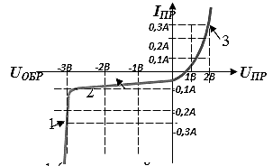 | Варианты ответа  1. участок 1  2. участок 2  3. участок 3  4. все участки
Вопрос 6
Установите соответствие.
Биполярный транзистор включен по схеме…  А. с общей базой  Б. с общим эмиттером  В. с общим коллектором | Варианты ответа  1. Есть усиление по току, нет усиления по напряжению  2. Нет усиления по току, есть усиление по напряжению  3. Нет усиления по току, нет усиления по напряжению  4. Есть усиление по току, есть усиление по напряжению
Вопрос 7
Для биполярного транзистора, включенного по схеме с общей базой из коэффициентов усиления по току и напряжению могут превышать единицу… | Варианты ответа  1. только коэффициент усиления по току  2. только коэффициент усиления по напряжению  3. оба коэффициента: и по току и по напряжению  4. ни один из указанных коэффициентов
Вопрос 8
На рисунке приведена схема включения транзистора с общей(-им)… | Варианты ответа  1. коллектором  2. базой  3. эмиттером  4. землёй

Вопрос 9
В биполярном транзисторе число p-n-переходов равно… | Варианты ответа  1. один  2. два  3. три  4. четыре
Вопрос 10
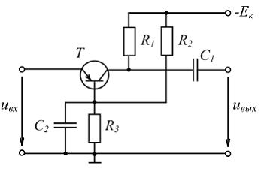  На рисунке приведена схема усилительного каскада с общим (-ей) … | Варианты ответа  1. коллектором  2. эмиттером  3. базой  4. затвором

Часть 2. Практическое задание
Задача
1. определить схему включения биполярного транзистора структуры pnp .
2. Обозначить выводы транзистора, сопротивление нагрузки.
3. Обозначить токи и направления их протекания.
4. Обозначить источники питания и их полярность, источник входного пмиания.
5. Привести условно-графическое обозначение.

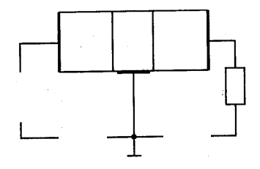

Вариант 2
Часть 1. Тестовые задания
Вопрос 1
В результате перемещения дырок в полупроводнике образуется… | Варианты ответа  1. Дырочная проводимость  2. Переменная проводимость  3. Электронная проводимость  4. Ионная проводимость

Вопрос 2
Получение полупроводников p-типа обеспечивают примеси… | Варианты ответа  1. с валентностью, меньшей, чем у исходного материала  2. с валентностью, равной пяти  3. с валентностью, равной трем  4. с валентностью, большей, чем у исходного материала
Вопрос 3
К кристаллу p-типа подключен «плюс» источника напряжения, к кристаллу n-типа – «минус». Прохождение тока через pn-переход обеспечивают… | Варианты ответа  1. основные носители заряда  2. неосновные носители заряда  3. положительно заряженные ионы  4. отрицательно заряженные ионы
Вопрос 4
В режиме пробоя работает… | Варианты ответа  1. варикап  2. стабилитрон  3. туннельный диод  4. диод Шоттки
Вопрос 5
Диод, предназначенный для преобразования переменного тока в постоянный называется… | Варианты ответа  1. варикап  2. выпрямительный диод  3. туннельный диод  4. стабилитрон
Вопрос 6
В цепи с транзистором, включенным по схеме с общей базой… | Варианты ответа  1. есть усиление по току, нет усиления по напряжению  2. нет усиления по току, есть усиление по напряжению  3. нет усиления по току, нет усиления по напряжению  4. есть усиление по току, есть усиление по напряжению
Вопрос 7
Для биполярного транзистора, включенного по схеме с общим эмиттером из коэффициентов усиления по току и напряжению могут превышать единицу… | Варианты ответа  1. только коэффициент усиления по току  2. только коэффициент усиления по напряжению  3. оба коэффициента: и по току и по напряжению  4. ни один из указанных коэффициентов
Вопрос 8
На рисунке приведена схема включения транзистора с общей(-им)… | Варианты ответа  1. коллектором  2. базой  3. эмиттером  4. землёй
Вопрос 9
рn-переходы затвора полевого транзистора включены…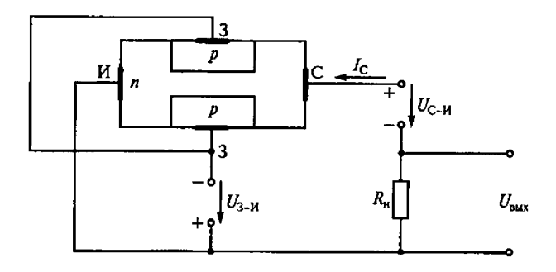 | Варианты ответа  1. в прямом направлении  2. в обратном направлении  3. направление не имеет значения  4. один переход – в прямом, другой – в обратном направлении.
Вопрос 10
На рисунке изображена форма тока …  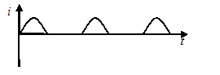 | Варианты ответа  1. двухполупериодного выпрямителя  2. однополупериодного выпрямителя  3. трехфазного выпрямителя  4. мостового выпрямителя

Часть 2. Практические задания
Задача 1
1. определить схему включения биполярного транзистора структуры npn.
2. Обозначить выводы транзистора, сопротивление нагрузки.
3. Обозначить токи и направления их протекания.
4. Обозначить источники питания и их полярность, источник входного питания.
5. Привести условно-графическое обозначение.

Вариант 3
Часть 1. Тестовые задания
Вопрос 1
В результате перемещения электронов в полупроводнике образуется… | Варианты ответа  1. Дырочная проводимость  2. Переменная проводимость  3. Электронная проводимость  4. Ионная проводимость
Вопрос 2
Проводимость примесных полупроводников зависит при постоянной температуре от… | Варианты ответа  1. полярности приложенного напряжения  2. направления протекающего тока  3. концентрации примесей  4. высоты потенциального барьера
Вопрос 3
Зона вблизи границы p и n областей, обедненная подвижными основными носителями заряда называется… | Варианты ответа  1. валентный слой  2. эмиттерный переход  3. запирающий слой  4. зона проводимости
Вопрос 4
Полупроводниковый диод – это… | Варианты ответа  1. полупроводниковый прибор, имеющий два электронно-дырочных перехода  2. полупроводниковый прибор, имеющий два вывода  3. полупроводниковый прибор с одним электронно-дырочным переходом, имеющий два вывода  4. полупроводниковый прибор, пригодный для усиления сигналов
Вопрос 5
Полупроводниковй диод, работающий в режиме электрического пробоя – это … | Варианты ответа  1. варикап.  2. выпрямительный диод.  3. туннельный диод.  4. стабилитрон
Вопрос 6
В цепи с транзистором, включенным по схеме с общим эмиттером… | Варианты ответа  1. есть усиление по току, нет усиления по напряжению  2. нет усиления по току, есть усиление по напряжению  3. нет усиления по току, нет усиления по напряжению  4. есть усиление по току, есть усиление по напряжению
Вопрос 7
Для биполярного транзистора, включенного по схеме с общим коллектором из коэффициентов усиления по току и напряжению могут превышать единицу… | Варианты ответа  1. только коэффициент усиления по току  2. только коэффициент усиления по напряжению  3. оба коэффициента: и по току и по напряжению  4. ни один из указанных коэффициентов
Вопрос 8
Схеме включения транзистора с общей базой соответствует рисунок… | Варианты ответа  1.  2.  3.  4.
Вопрос 9
Данное условное графическое изображение обозначает… | Варианты ответа  1. полевой транзистор МДП-типа  2. биполярный транзистор pnp-типа  3. биполярный транзистор npn-типа  4. полевой транзистор с каналом p-типа
Вопрос 10
На рисунке изображена схема …  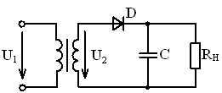 | Варианты ответа  1. двухполупериодного мостового выпрямителя с RC-фильтром  2. однополупериодного выпрямителя с емкостным фильтром  3. двухполупериодного выпрямителя с выводом средней точки обмотки трансформатора  4. параметрического стабилизатора

Часть 2. Практические задания
Задача
1. Определить схему включения биполярного транзистора и структуру транзистора.
2. Обозначить выводы транзистора, сопротивление нагрузки и выходное напряжение.
3. Обозначить токи и направления их протекания.
4. Обозначить источники питания, их полярность.
5. Обозначить источник входного питания.
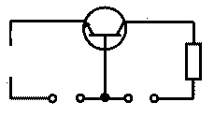
Вариант 4

Часть 1. Тестовые задания
Вопрос 1
Незанятое электроном энергетическое состояние в валентной зоне, обладающее положительным зарядом, называется… | Варианты ответа  1. Полем  2. Дыркой  3. Ионом  4. Электроном
Вопрос 2
Полупроводник называется примесным, если он… | Варианты ответа  1. является сплавом кремния и германия  2. содержит примесь с валентностью, отличной от валентности основного вещества  3. состоит из смеси нескольких различных полупроводников  4. является механической смесью частиц металла и диэлектрика
Вопрос 3
При подключении к полупроводнику прямого напряжения зона p-n-перехода… | Варианты ответа  1. расширяется;  2. сужается;  3. не изменяется;  4. расширяется со стороны p-слоя
Вопрос 4
Выпрямительный диод – это… | Варианты ответа  1. диод, имеющий два и более электронно-дырочных перехода  2. диод, предназначенный для преобразования переменного тока в постоянный  3. диод, имеющий симметричную вольт-амперную характеристику  4. диод, предназначенный для преобразования одного переменного тока в другой переменный ток
Вопрос 5
На рисунке изображена структура…  n  p | Варианты ответа  1. полевого транзистора  2. биполярного транзистора  3. выпрямительного диода  4. тиристора
Вопрос 6
В цепи с транзистором, включенным по схеме с общим коллектором… | Варианты ответа  1. есть усиление по току, нет усиления по напряжению  2. нет усиление по току, есть усиление по напряжению  3. нет усиление по току, нет усиление по напряжению  4. есть усиление по току, есть усиление по напряжению
Вопрос 17
Нормальный режим работы транзистор обеспечивается подключением источников напряжения, показанным на схеме… | Варианты ответа  1.  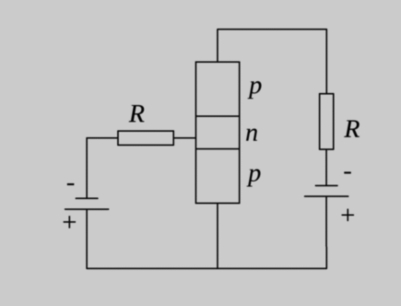  2.  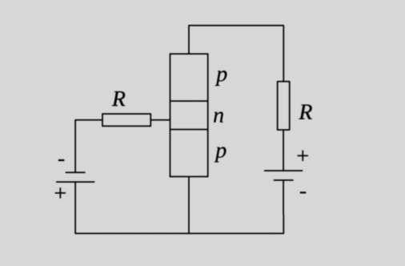  3.  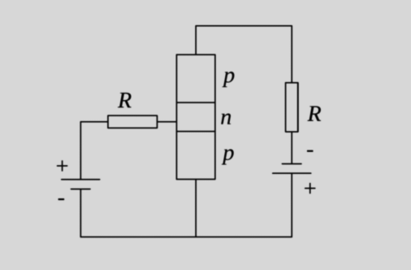  4. Правильная схема отсутствует
Вопрос 8
Средний слой биполярного транзистора называется… | Варианты ответа  1. заземлением  2. базой  3. катодом  4. анодом
Вопрос 9
Ток стока при увеличении напряжения на затворе З полевого транзистора относительно истока И…  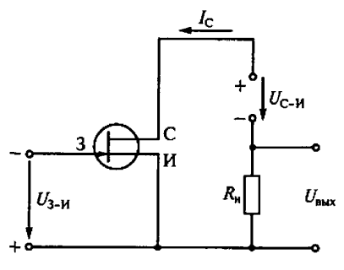 | Варианты ответа  1. не изменится  2. увеличится  3. уменьшится

Вопрос 10
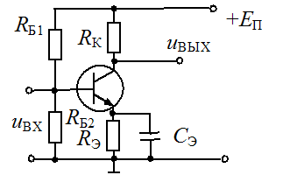  На рисунке изображена схема усилительного каскада с общим (общей) … | Варианты ответа  1. базой  2. эмиттером  3. истоком  4. коллектором

Часть 2. Практические задания
Задача
1. Определить схему включения биполярного транзистора и структуру транзистора.
2. Обозначить выводы транзистора, сопротивление нагрузки и выходное напряжение.
3. Обозначить токи и направления их протекания.
4. Обозначить источники питания, их полярность.
5. Обозначить источник входного питания.
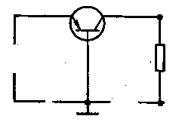

Модельные ответы
Вариант 1
Часть 1
№ вопроса | 1 | 2 | 3 | 4 | 5 | 6 | 7 | 8 | 9 | 10
Верный ответ | 3 | 4 | 1 | 3 | 1 | A4  Б1  В2 | 3 | 2 | 2 | 3

Часть 2
Биполярный транзистор pnp-типа, схема с общей базой
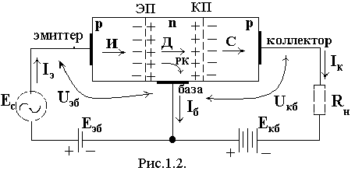

Вариант 2
Часть 1
№ вопроса | 1 | 2 | 3 | 4 | 5 | 6 | 7 | 8 | 9 | 10
Верный ответ | 1 | 1 | 1 | 3 | 2 | 4 | 1 | 1 | 2 | 2

Часть 2
Схема с общей базой
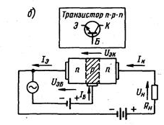

Вариант 3
Часть 1
№ вопроса | 1 | 2 | 3 | 4 | 5 | 6 | 7 | 8 | 9 | 10
Верный ответ | 3 | 2 | 2 | 1 | 1 | 3 | 2 | 4 | 3 | 2

Часть 2
Транзистор npn-типа, схема с общей базой

Вариант 4
Часть 1
№ вопроса | 1 | 2 | 3 | 4 | 5 | 6 | 7 | 8 | 9 | 10
Верный ответ | 2 | 2 | 1 | 3 | 2 | 4 | 2 | 1 | 3 | 1

Часть 2
Транзистор pnp-типа. Схема с общей базой
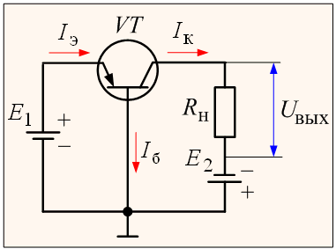

БЛАНК ОТВЕТОВ
Дисциплина ОП.09 «Электроника и схемотехника»
Номер варианта __________Дата ____________________
Группа___________________ ФИО ____________________

№ задания | 1 | 2 | 3 | 4 | 5 | 6 | 7 | 8 | 9 | 10
№ ответа
Замена ответа
Баллы

Задача
Решение:

